
2026-2027学年上学期高三年级10月适应性训练
数学
本试卷分选择题和非选择题两部分，共4页，满分150分，考试用时120分钟．
注意事项：
1．开考前，考生务必用黑色字迹的钢笔或签字笔将自己的校名、姓名、班级、考号等相关信
息填写在答题卡指定区域内．
2．选择题每小题选出答案后，用2B铅笔把答题卡上对应题目的答案标号涂黑；如需改动，
用橡皮擦干净后，再选涂其它答案；不能答在试卷上．
3．非选择题必须用黑色字迹的钢笔或签字笔作答，答案必须写在答题卡各题目指定区域内的
相应位置上；如需改动，先划掉原来的答案，然后再写上新的答案；不准使用铅笔和涂改液．不
按以上要求作答的答案无效．
4．考生必须保持答题卡的整洁．
一、选择题：本题共8小题，每小题5分，共40分．在每小题给出的四个选项，只有一项是
符合题目要求的．
1.已知复数，则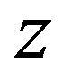的虚部为（）
A.2B.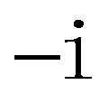C.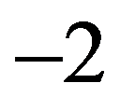D.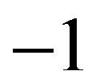
2.若集合，，则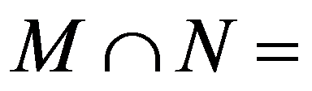（）
A.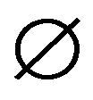B.C.D.
3.的展开式中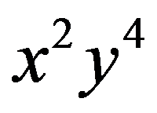的系数为（）
A.B.20C.60D.96
4.“，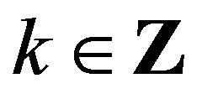”是“函数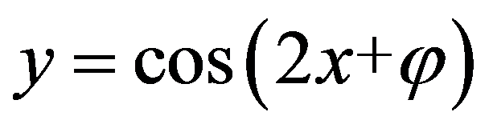的图象关于原点对称”的（）
A.充分不必要条件
B.必要不充分条件
C.充要条件
D.既不充分也不必要条件
第1页/共5页
学科网（北京）股份有限公司

5.设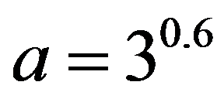，，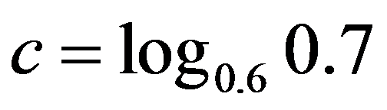，则a，b，c的大小关系为（）
A.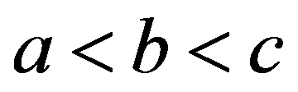B.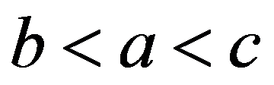C.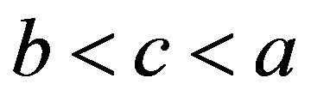D.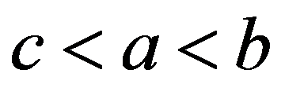
6.已知，，则（）
A.B.C.D.
7.在平面直角坐标系中，已知圆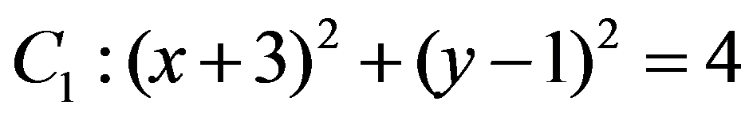和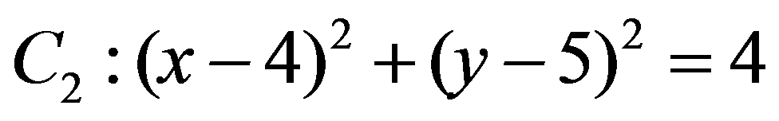，若点P满足：存
在过点P的无穷多对互相垂直的直线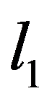和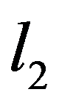，它们分别与圆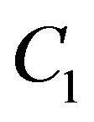和圆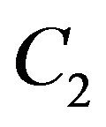相交，且直线被圆截得的弦长与
直线被圆截得的弦长相等，则所有满足条件的点P的个数为（）
A.1B.2C.3D.4
8.将1，2，3，…，10这10个数字进行重新排列，得到新的排列为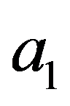，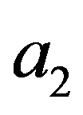，…，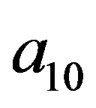，则满足对于
，的所有排列的个数为（）
A.35B.55C.89D.144
二、选择题：本题共3小题，每小题6分，共18分．在每小题给出的四个选项中，有多项符
合题目要求．全部选对的得6分，部分选对得部分分，有选错的得0分．
9.下列说法正确的是（）
A.当经验回归方程为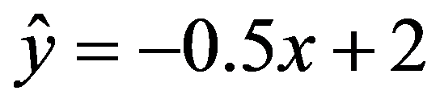时，变量x和y负相关
B.成对样本数据的线性相关程度越强，样本相关系数r的值越接近1
C.回归分析中，残差图中残差比较均匀地分布在以取值为0的横轴为对称轴的水平带状区域内，且宽度越
窄表示拟合效果越好
D.回归分析中，决定系数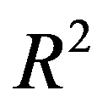越大，拟合效果越好
10.在三棱柱上底所在平面上，将上底图形绕一点旋转180°后，再将上、下底顶点连接形成的空间几何体称
为“扭反三棱柱”．如图所示的“扭反三棱柱”上、下底为全等的等腰三角形，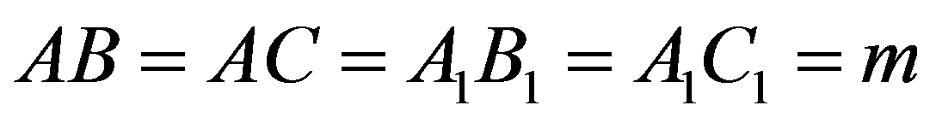，
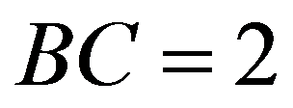，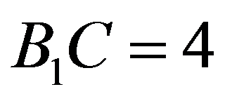，若顶点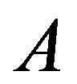，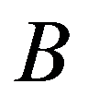，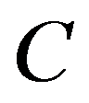，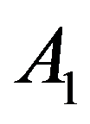，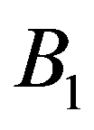，均在球O的球面上，则下列结论正确的是（）
第2页/共5页
学科网（北京）股份有限公司

